Tarih: 11.02.2022
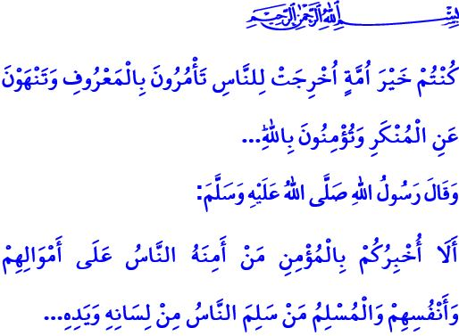
İSLAM’I TEMSİL SORUMLULUĞUMUZ
Muhterem Müslümanlar!
Sevgili Peygamberimizin Mekke’den Medine’ye hicretinin üzerinden yedi yıl geçmişti. Ashabıyla birlikte sefere çıkan Allah Resûlü (s.a.s), Hayber’in önüne geldiğinde İslam sancağını Hz. Ali’ye verdi ve ona şöyle dedi: “Onların bulunduğu bölgeye varıncaya kadar sükûnetle yürü! Sonra onları İslâm’a davet et ve Allah’a karşı sorumluluklarını onlara haber ver! Vallahi senin vasıtanla Allah’ın bir kişiyi hidayete erdirmesi, en değerli kızıl develere sahip olmandan daha hayırlıdır.”
Aziz Müminler!
Peygamber Efendimiz (s.a.s)’in bu nasihati bizlere öğretmektedir ki Allah katında en güzel amel, bir insanı İslam’la buluşturmaktır. Müslüman, İslam’a güzel bir şekilde davet etmekle yükümlüdür. Bu ise İslam’ı doğru anlayıp yaşamayı ve halimizle güzel temsil etmeyi gerektirir.
Kıymetli Müslümanlar!
Allah Resûlü (s.a.s), din-i Mübin-i İslam’ı önce kendisi yaşıyor, sonra ashabına tebliğ ediyordu. Sadece anlatmakla yetinmiyor, davranışlarıyla İslam’ın güzelliklerini ortaya koyuyordu. Adalet ve hakkaniyeti, şefkat ve merhameti, ülfet ve muhabbeti, cömertlik ve yardımseverliği ile örnek oluyordu. Sahabe-i kiram da İslam’ı bizzat ondan öğreniyor ve öğrendiklerini hemen kendi hayatlarına aktarıyordu. Sonraki nesiller de aynı yolu takip ettiler. Bu sayede İslamiyet hızla yayıldı ve nice gönüller İslam’la şeref buldu. Anadolu’nun, Afrika’nın, Uzakdoğu’nun, Balkanların ve daha nice toplulukların İslamiyet ile tanışmasında müminlerin sözlerinden daha çok örnek hayatlarıyla verdikleri mesajlar etkili olmuştur.
Değerli Müminler!
Yüce Rabbimiz Kur’an-ı Kerim’de şöyle buyuruyor: “Siz, insanlar için ortaya çıkarılmış en hayırlı ümmetsiniz. İyiliği emredersiniz, kötülükten alıkoyarsınız ve Allah’a inanırsınız...”
O halde, insanlığa önder ve örnek bir ümmet olduğumuzun bilincinde olalım. Dinimizin yüce hakikatlerini özümseyip hayatımızda uygulayalım. İnandığımız gibi dosdoğru yaşayalım. Her işimizde ihlas ve samimiyeti kuşanalım. İman ve ibadette, ilim ve hikmette, ahlak ve takvada Resûlullah’ı örnek alalım. Sözlerimizle birlikte yaşantımızın ve güzel ahlakımızın insanlarda iz bıraktığının idrakinde olalım. Unutmayalım ki birçok insan İslam’ı Müslümanların hal ve hareketlerine göre değerlendirmekte ve tercih etmektedir. Dolayısıyla İslam’ı hakkıyla temsil edemeyen her Müslüman, farkında olmadan en büyük zararı İslam’a vermiş olmaktadır.
Hutbemi Peygamberimizin şu hadisiyle bitiriyorum: “Dikkat edin, size mümini tanıtıyorum; o, insanların canı ve malı hususunda kendisine güvendiği kişidir. Müslüman; elinden ve dilinden insanlara zarar gelmeyen kimsedir…”

Müslim, Fedâilü’s-sahâbe, 34.
Âl-i İmrân, 3/110.
Tirmizî, Fiten, 9.

